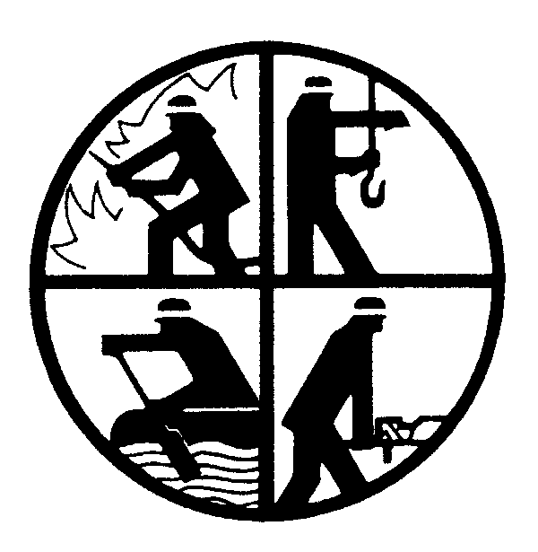
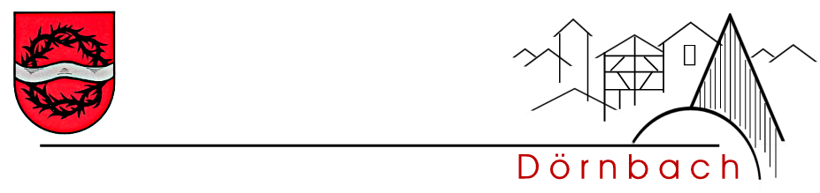
Freiwillige Feuerwehr

Programmübersicht

Ab 10 Uhr Eröffnung durch den Musikverein Dörnbach sowie Weißwurstfrühstück

Ab 10:30 Uhr Festreden der Freiwilligen Feuerwehr, dem Feuerwehrförderverein sowie der Jugendfeuerwehr

Musikbeitrag

Grußwort Michael Cullmann, Bürgermeister
Grußwort Güngör Aydin, Beigeordneter Landkreis

Musikbeitrag

Grußwort Timo Blümmert, Wehrleiter
Grußwort Angela Scholz, Kreisfeuerwehrverband

Musikbeitrag

Ehrungen & Beförderungen sowie
Übergabe von Feuerwehrausrüstung

Ab 13 Uhr Blaskapelle der FFW Wendelsheim / MV Mauchenheim

13:30 Uhr Preisverleihung der Jugend- und Bambinifeuerwehren der VG Nordpfälzer Land

Ganztägig Speisen & Getränke sowie Kaffee & Kuchen
Spiel & Spaß für Klein & Groß
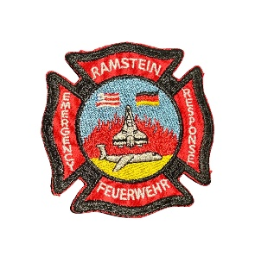
Fahrzeugausstellung, u.a. US Air Force, DRK / SEG
